

**Practica 2**

**Brian Oswaldo Ramos Chavez**

**Objetivos:** Realizar un contador en el cual muestre números del 1 al 31, además si la posición es **0 0 0 0 0** deberá imprimir en pantalla el nombre del alumno.

**Material:**

* **Protoboard**
* **Cables**
* **PSoC Creator**

**Desarrollo:**

Comenzaremos creando una tabla con todas las combinaciones posibles para poder iniciar, el cual es la siguiente.

|  |  |  |  |  |  |
| --- | --- | --- | --- | --- | --- |
| 1 | 2 | 3 | 4 | 5 | LCD MENU |
| 0 | 0 | 0 | 0 | 0 | Diego Armando Becerra Iñiguez |
| 0 | 0 | 0 | 0 | 1 | 1 |
| 0 | 0 | 0 | 1 | 0 | 2 |
| 0 | 0 | 0 | 1 | 1 | 3 |
| 0 | 0 | 1 | 0 | 0 | 4 |
| 0 | 0 | 1 | 0 | 1 | 5 |
| 0 | 0 | 1 | 1 | 0 | 6 |
| 0 | 0 | 1 | 1 | 1 | 7 |
| 0 | 1 | 0 | 0 | 0 | 8 |
| 0 | 1 | 0 | 0 | 1 | 9 |
| 0 | 1 | 0 | 1 | 0 | 10 |
| 0 | 1 | 0 | 1 | 1 | 11 |
| 0 | 1 | 1 | 0 | 0 | 12 |
| 0 | 1 | 1 | 0 | 1 | 13 |
| 0 | 1 | 1 | 1 | 0 | 14 |
| 0 | 1 | 1 | 1 | 1 | 15 |
| 1 | 0 | 0 | 0 | 0 | 16 |
| 1 | 0 | 0 | 0 | 1 | 17 |
| 1 | 0 | 0 | 1 | 0 | 18 |
| 1 | 0 | 0 | 1 | 1 | 19 |
| 1 | 0 | 1 | 0 | 0 | 20 |
| 1 | 0 | 1 | 0 | 1 | 21 |
| 1 | 0 | 1 | 1 | 0 | 22 |
| 1 | 0 | 1 | 1 | 1 | 23 |
| 1 | 1 | 0 | 0 | 0 | 24 |
| 1 | 1 | 0 | 0 | 1 | 25 |
| 1 | 1 | 0 | 1 | 0 | 26 |
| 1 | 1 | 0 | 1 | 1 | 27 |
| 1 | 1 | 1 | 0 | 0 | 28 |
| 1 | 1 | 1 | 0 | 1 | 29 |
| 1 | 1 | 1 | 1 | 0 | 30 |
| 1 | 1 | 1 | 1 | 1 | 31 |

Una vez viendo cual combinación le pertenece a cada numero vamos a PSoC creator para realizar el programa correspondiente.

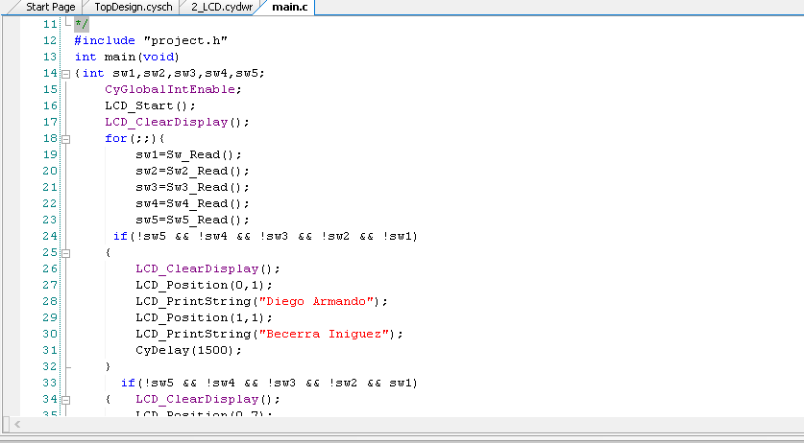

Realizamos la primera comparación

Ahora necesitamos traspasar a una variable para después hacer la comparación

Necesitamos declarar variables ya que necesitamos un lugar donde almacenar o que va a leer del estado

Esta comparación nos dice que si todas las variables son 0 y considerando que utilizamos && el cual es un comparador lógico AND nos abrirar paso a nuestro primer if.

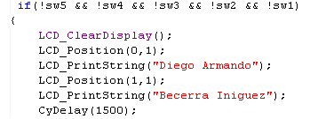

Sirve para darle una posición a nuestro texto, recordemos que nuestro lcd cuenta con 16 espacio en cada fila entonces (0,1) le está dando la orden de acomodarlo en la fila 1 a partir del espacio 1, lo mismo ocurre con (1,1), pero este se ubica en la segunda fila.

Sirve para limpiar la pantalla LCD

El CyDelay sirve para darle un retraso de 1.5 segundos, pero esto

¿Para que nos sirve?, recordemos que todo nuestro código está en

Un ciclo for el cual esta en un bucle infinito, el problema radica en

Que no tiene un tiempo de espera por lo que en el display parpade

ara simultáneamente ya que los pulsos son continuos y son tan rápidos

que parece que quiere desaparecer nuestro enunciado en nuestro LCD, ¿esto quiere decir que ya no lo hará?, la respuesta es si y no, ya que, si seguirán los pulsos, pero tardara un tiempo de 1.5 segundos para poder entrar de nuevo en el ciclo por lo que nuestro LCD permanecerá estable.

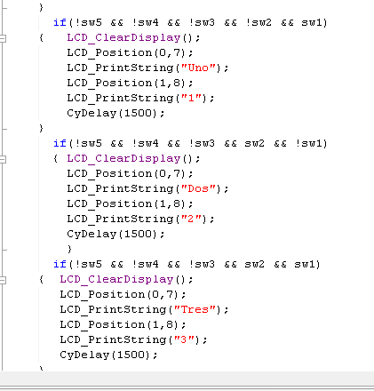

El procedimiento es el mismo comparando la combinación obtenida y la tabla anteriormente mostrada.

**Armado:**

Realizaremos nuestro circuito en PSoC Creator como el siguiente:

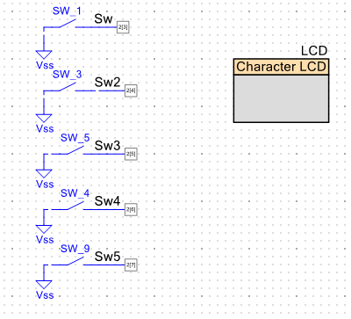

Aquí se muestra los 5 switch que se utilizaran para la comunicación

Ahora vamos a ordenar nuestros pines que harán la comunicación

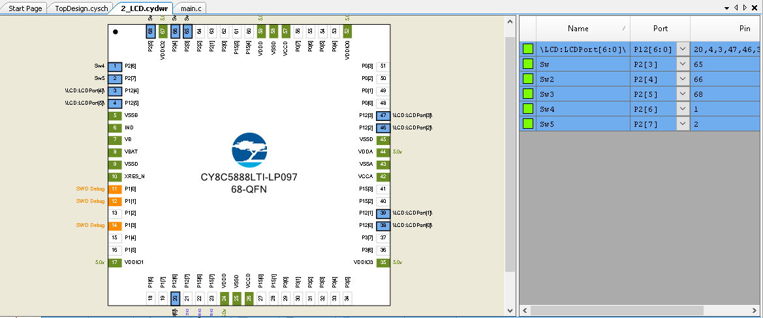

Una vez identificándolos veremos el datashet de la pantalla LCD para ver su conexión.

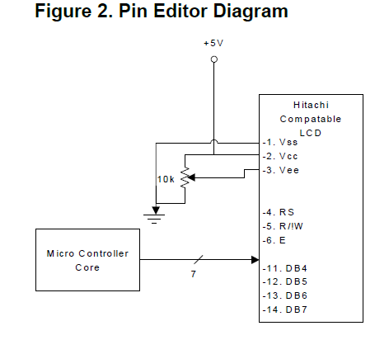

Una vez visto el diagrama procederemos al armado del circuito el cual quedara de la siguiente forma:  
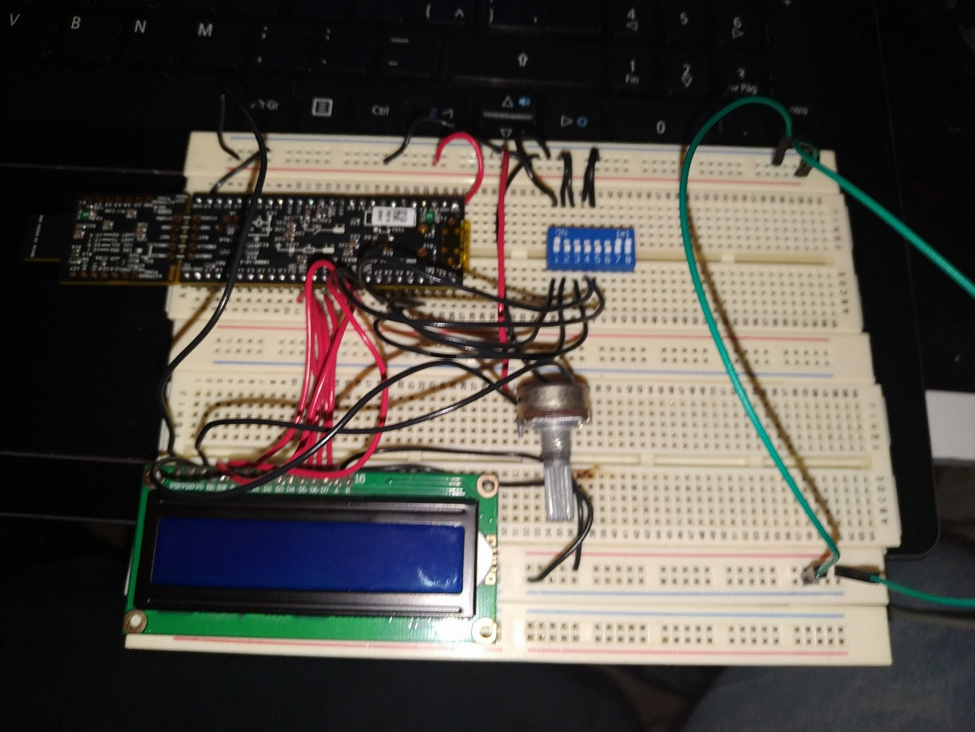

Comencemos mostrando nuestro nombre:

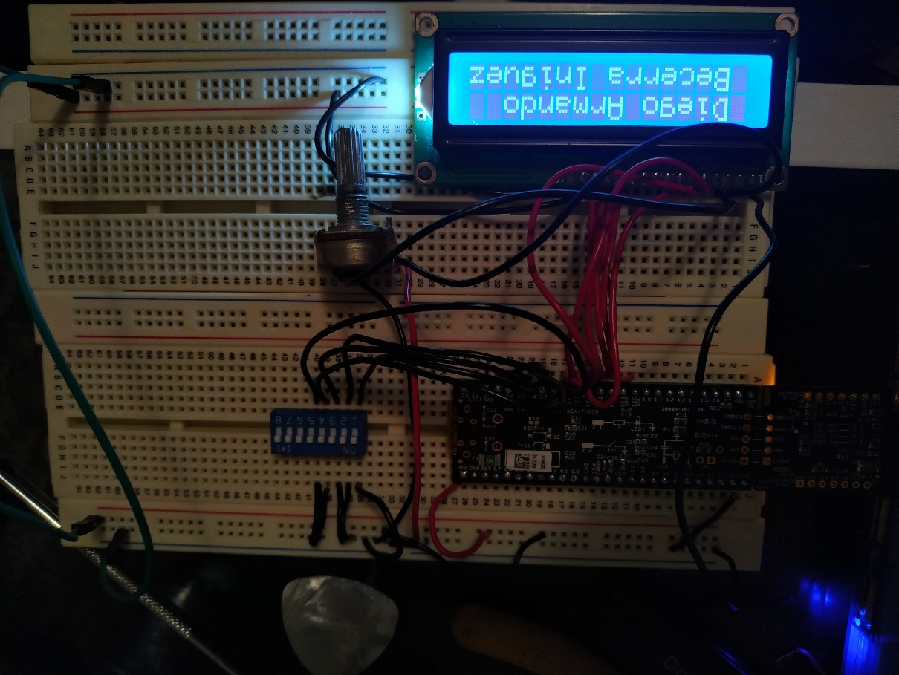

En esta imagen podemos observar que los switch están en 0 0 0 0 0 por lo que según nuestra tabla muestra mi nombre.

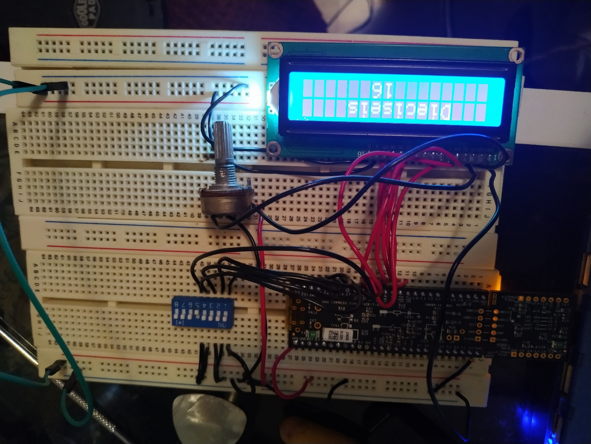

En esta imagen pusimos la combinación 1 0 0 0 0 que es equivalente a 16.

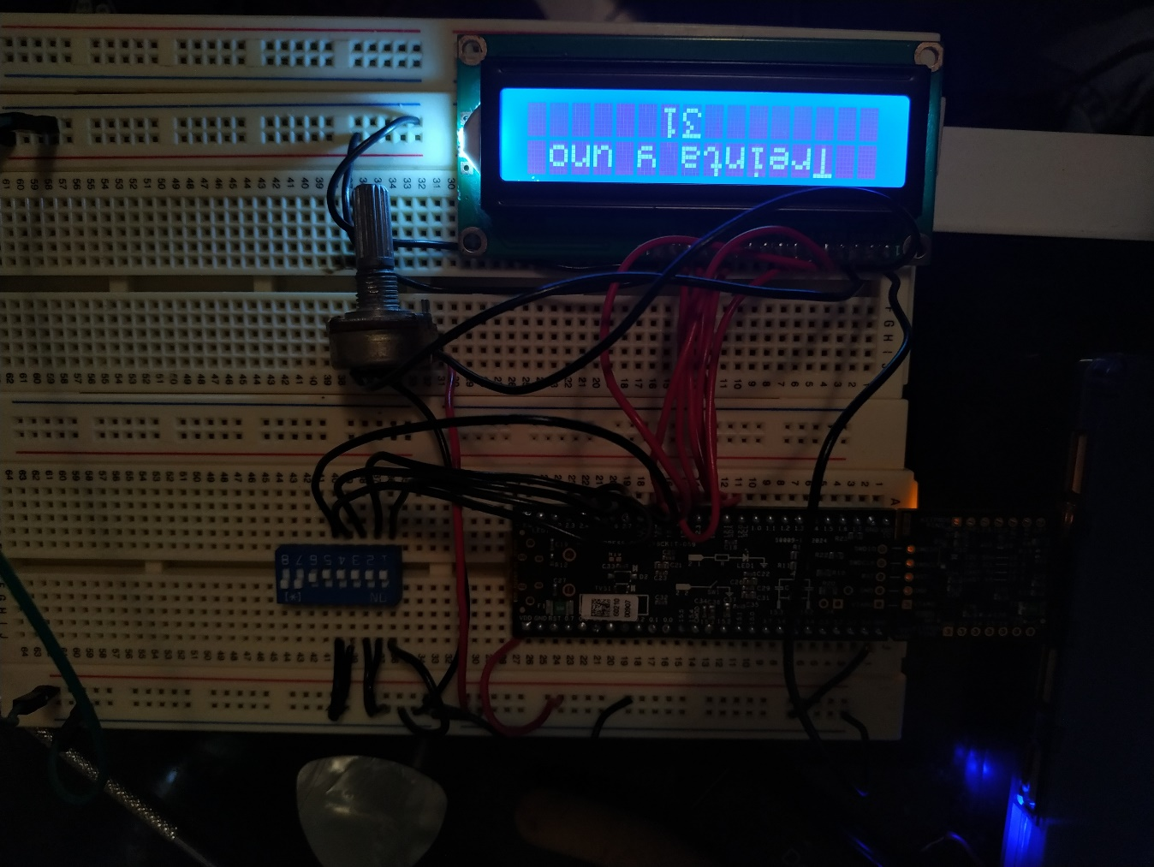

En este estado tenemos 1 1 1 1 1 el cual nos dará un 31

Verificando así el funcionamiento de nuestro LCD.

**Conclusiones:**

Sistemas que corresponde a sistemas autónomos que funcionan por sí solos, capaces de realizar varias funciones a la vez. Sistemas que son parte de sistemas mayores, los cuales cumplen una funcionalidad específica del sistema mayor.